Vabljeni na
MEDGENERACIJSKI
POHOD - PIKNIK - IGRE
sobota, 22. 10. 2022
zbor: PUNGART v Metliki ob 14. uri ali
ob 15. uri pri Dragovanovih na Grabrovcu
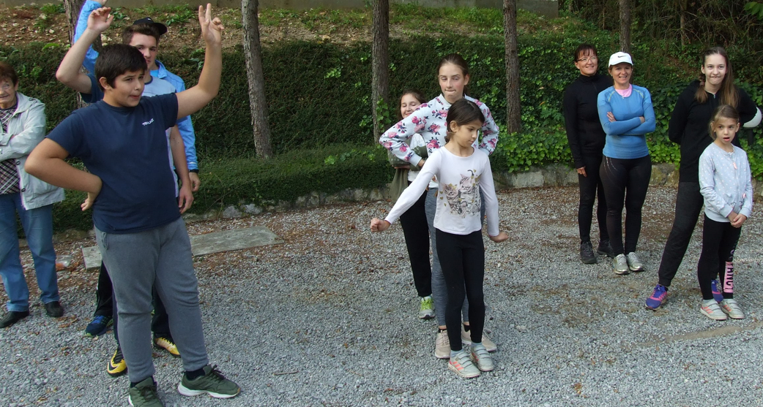
»Skupaj se imamo dobro«
Društvo prijateljev mladine Metlika
in PLANINSKI KROŽEK OŠ Metlika in OŠ Podzemelj

